Министерство науки и высшего образования Российской Федерации
федеральное государственное бюджетное образовательное учреждение высшего образования
Московский авиационный институт
(национальный исследовательский университет)

Институт № 3
«Системы управления, информатики и электроэнергетики»
Кафедра 304

Пояснительная записка к курсовой работе
на тему:
«Исследование имитационной модели мультикомпьютерной ВС»

по учебной дисциплине «Имитационное моделирование»
Вариант № 3(a)

Выполнил:
студент группы М3О-309Б-21
Викулов Д. Г.
«____»___________ 2024 г.

Руководитель работы:
____________ Звонарева Г. А.
«____»__________ 2024 г.

Москва 2024
Задание на курсовую работу по дисциплине «Имитационное моделирование» студенту группы М3О-309Б-21
Викулову Дмитрию Геннадьевичу

Разработать имитационную модель мультикомпьютерной ВС.
Отчетные материалы: пояснительная записка.
Пояснительная записка должна содержать все разделы, отражающие этапы моделирования ВС, должны быть пронумерованы страницы, сделаны ссылки на используемую литературу и составлено оглавление.
Пояснительная записка к курсовой работе должна содержать следующие разделы:
- задание на КР, подписанное преподавателем и студентом;
- содержание;
- структурную схему моделируемой системы, описание функционирования ВС;
- описание имитационной модели;
- отлаженную программу моделирования функционирования ВС на языке GPSSH;
- результаты моделирования функционирования ВС;
- анализ результатов моделирования функционирования ВС;
- список литературы.

Литература:
1. О.М. Брехов, Г.А. Звонарева, А.В. Корнеенкова. Имитационное моделирование: Учеб. пособие. – М.: МАИ, 2015.-324 с.
2. Г. А. Звонарева, А.В. Корнеенкова. Моделирование мультикомпьютерной вычислительной системы. учебное пособие - М.: МАИ, 2023 (электронная версия).

Срок окончания: 16 мая 2024 г.
Контроль выполнения: | 16 |  |  | мая | 2024 г.

Технические требования для моделирования функционирования ВС приведены в [2].
Параметры рабочей нагрузки и структуры, а также алгоритмы функционирования определяются в соответствии с вариантом задания.

Вариант задания №3(а).

Руководитель:
доцент каф. 304, к.т.н.  Звонарева Г.А. |  | ________________
Исполнитель:
студент гр. М3О-309Б-21  Викулов Д.Г. |  | ________________

Содержание

- Задание…………….…………………………………………………………………...…4
- Вариант задания 3(а)……………………..….....…….……..……………….……….......5
- Структурная схема моделируемой системы, описание функционирования ВС.……..6
- Описание имитационной модели………………..…………..………..………..…..……8
6. Программа моделирования функционирования ВС на языке GPSSH……..…....……10
7. Программа моделирования функционирования ВС на языке GPSSH с
комментариями……………………………………………………………….…………13
8. Результаты моделирования функционирования ВС………………………..…....……17
9. Анализ результатов моделирования функционирования ВС……..….……….....……23
10. Список литературы………………...….……………………………….……....………26

Задание

Составить программу моделирования для имитации функционирования мультикомпьютерной системы в соответствии с вариантом задания.
Принять:
1. Задачи, поступающие в систему, передаются на терминальные
устройства.
2. После обработки на ВМ задача c вероятностью 0,7 поступает на
терминал, а с вероятностью 0,3 передается через КММ на ЦВК.
3. После обработки на ЦВК задачи с КММ возвращаются обратно на
соответствующее терминальное устройство. Такие задачи имеют
возможность обрабатываться на ЦВК вновь, как и задачи, еще не
обработанные им.
Проанализировать собранную статистику.
Обозначения:
ti - интервал времени, через который заявки поступают в систему (на ВМi)
∆ti - время поступления первой заявки (если не равно 0)
ni - количество заявок
tki - время обслуживания на КММ заявки, приходящей с ВМi
T - время обработки заявок
Примечания.
Задачи на устройствах обрабатываются по принципу FIFO (First-Input, First-Output), т.е. в порядке поступления (задача, пришедшая первой, будет обрабатываться первой). В том случае, если несколько задач пришли одновременно, они обрабатываются в соответствии с приоритетом, указанным в таблице «Порядок обработки задач». Чем выше расположена задача в таблице «Порядок обработки задач», тем она приоритетнее. Если несколько задач находятся на одном уровне (перечислены в одной ячейке таблицы), то они равноприоритетны между собой.

Вариант задания 3(а)

Система включает в себя устройства $Т_{1}$, $Т_{2}$, $Т_{3}$, ${ВМ}_{1}$, ${ВМ}_{2}$, ${ВМ}_{3}$, КММ, ЦВК.
Порядок обработки задач:
КММ | Задачи, поступившие с ${BM}_{i}$
 | Задачи любого типа, поступившие с ЦВК
$$T_{i}$$ | Все задачи имеют равный приоритет
$${BM}_{i}$$ | Все задачи имеют равный приоритет

Параметры модели:
Параметры модели | Вариант б)
Поступление заявок в систему | t₁ = 150, ∆t₁ = 47  t₂ = 95 ± 15, n₂ = 42  t₃ = 124 ± 40, n₃ = 37
T₁  T₂  T₃ | T = 28 ± 10
 | T = 32 ± 15
 | T = 37 ± 18
BM₁  BM₂  BM₃ | T = 28 ± 3
 | T = 25 ± 4
 | T = 27 ± 4
ЦВК | $$\left\{\begin{aligned}&P_{1} =\text{ 0.}\text{8}\text{, T }= \text{45} \\ &P_{2} =\text{ 0.}\text{2}\text{, T }= \text{35}\end{aligned}\right.$$
КММ | $$\text{t}{\text{k}}_{1} = \left\{\begin{aligned}P_{1} =\text{ 0.1, }\text{t}{\text{k}}_{1} =3 \\ P_{1} =\text{ 0.6, }\text{t}{\text{k}}_{1} =1 \\ P_{1} =\text{ 0.3, }\text{t}{\text{k}}_{1} =2\end{aligned}\right. \\ \text{t}{\text{k}}_{2} = \left\{\begin{aligned}P_{1} =\text{ 0.2, }\text{t}{\text{k}}_{2} =4 \\ P_{2} =\text{ 0.8, }\text{t}{\text{k}}_{1} =3\end{aligned}\right. \\ \text{t}{\text{k}}_{3} = 2$$
Условия окончания обслуживания заявок | Задачи, поступающие на ${BM}_{i}$, уничтожаются без обработки, если очередь к ${BM}_{i}$ уже содержит хотя бы одну задачу
Условие окончания моделирования | Время: 13000 тактов
Определить | Количество задач, обработанных на ${BM}_{2}$

Структурная схема моделируемой системы, описание функционирования ВС

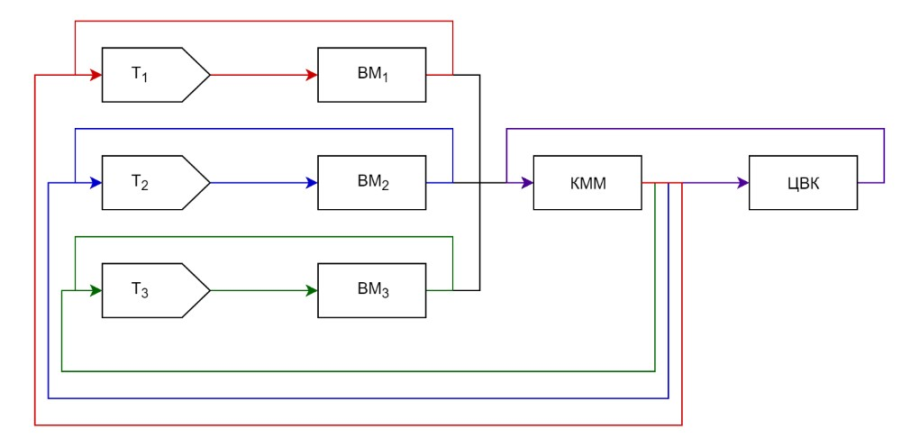
Рис.1 – Структурная схема моделируемой системы

В рамках выполнения курсового проектирования необходимо разработать имитационную модель мультикомпьютерной ВС, и с ее помощью проанализировать показатели производительности системы. В общем случае система содержит некоторый набор вычислительных модулей (ВМ), терминальных устройств (Т), коммутатор мульти-модулей (КММ) и центральный вычислительный комплекс (ЦВК) (рис. 1).
Задачи поступают на ВМ с терминальных устройств. При этом, большинство задач ВМ способен обработать сам, в этом случае он же и возвращает ответ нужному терминальному устройству. В случае, когда ВМ не способен решить задачу, в силу недостатка вычислительных мощностей, такая задача отправляется на ЦВК. Чтобы на него попасть, задача сначала попадает на КММ, который играет роль распределителя приоритетности (выстраивает очередь) поступления на ЦВК и возвращает обработанные задачи на терминалы, инициировавших их.
Однако на КММ может поступить одновременно несколько заявок, а значит, на его входе должна соблюдаться очередность их обработки в соответствии с приоритетами этих заявок.
Соответственно ЦВК после обработки отправляет задачу обратно на КММ, а КММ, в свою очередь, отправит их на соответствующее терминальное устройство. Для оценки показателей производительности ВС моделирование проводится на системном уровне. Модель имитирует параллельные процессы, протекающие в системе во времени, с учетом причинно-следственных связей. Для реализации модели используется общецелевая система моделирования GPSS. Набор его операторов-блоков отображает структуру имитационной модели, а их последовательность - маршруты заявок (в GPSS они называются транзактами) в ней.

Описание имитационной модели

Для исследования мультикомпьютерной вычислительной системы с помощью имитационного моделирования ВС представляется как система массового обслуживания (СМО). Она будет состоять из обслуживающих и обслуживаемых объектов. Обслуживающими объектами здесь являются узлы мультикомпьютерной системы, а обслуживаемыми – задачи, решаемые на узлах.
В современных системах моделирования описание модели осуществляется с применением языков дискретного моделирования. Эти языки предоставляют разработчику набор операторов, с помощью которых можно детально описать путь следования заявок через различные компоненты имитационной модели. Ярким примером такого языка является входной язык общецелевой моделирующей системы GPSS. Операторы этого языка, называемые блоками, позволяют определить структуру модели и маршруты движения транзактов (заявок) внутри нее.
Для генерации транзактов, представляющих собой заявки, поступающие в систему, в GPSS предусмотрен блок GENERATE A,B,C,D,E,F,G. В курсовой работе используются только операнды A,B,C,D. Операнд А определяет среднее время между приходами заявок в систему (на Ti), а операнд В задает половину поля допуска интервалов времени поступления. Операнд С — задает смещение интервалов времени, т.е. момент времени, когда на соответствующее Ti должна поступить первая заявка. Когда операнд С не используется, первый приход заявки в систему (на Ti) определяется операндами А и В. Операнд D — задает максимальное число заявок, которые могут войти в систему через блок GENERATE. Если операнд D не задан, то блок GENERATE генерирует транзакты в соответствии с операндами А и B в течение всего времени моделирования.
Моделирование работы терминальных устройств (Т), вычислительных модулей (ВМ), коммутатора мульти-модулей (КММ) и центрального вычислительного комплекса (ЦВК) осуществляется с использованием блоков SEIZE и RELEASE, которые отвечают за организацию модели занятия и освобождения устройств. Для имитации задержки заявки на время обслуживания заявки применяется блок ADVANCE A,B. Операнд А – определяет среднюю величину задержки; операнд B – определяет половину поля допуска.
Сбор статистических данных по очередям к устройствам реализуется с помощью блоков QUEUE и DEPART. Также длина очереди QUEUE на каждом ВМi используется для уничтожения новых пришедших заявок, если очередь уже содержит одну заявку.
У всех заявок первый параметр является идентификатором номера терминального устройства, которому она принадлежит (ей присваивается значение, соответствующее номеру Ti, например, если транзакт поступил из T1, Р1=1), а второй параметр служит признаком прохождения заявки через ЦВК (0 – не была обработана ЦВК, 1 – была обработана ЦВК). Третий параметр является идентификатором номера ВМi, который обработал заявку.
Порядок обработки заявок определяется значением приоритета, назначаемого с помощью блока PRIORITY. На каждом Ti задаётся равный приоритет для всех заявок по условию задачи. Далее после обработки на каждом ВМi и ЦВК заявке присваивается приоритет в соответствии с условиями задания. Это необходимо для определения порядка обработки транзактов на КММ.
Управление маршрутизацией заявок осуществляется блоками TRANSFER и TEST, а также специальными атрибутивными функциями, использующими метки для перехода. Блок TRANSFER в режиме безусловной передачи применяется при моделировании терминальных устройств, передающих заявки на ВMi, и ЦВК, направляющего заявки на КММ. В режиме статистической передачи этот блок используется для реализации вероятностного перехода заявки после обработки на ВMi: с вероятностью 0,7 она поступает обратно на терминальное устройство, а с вероятностью 0,3 - на КММ.
Блок TEST в режиме условного перехода применяется для проверки условия завершения обслуживания заявок: если очередь к ВMi содержит хотя бы одну заявку, новая заявка уничтожается. Подсчет количества заявок, требуемый по условию задания, выполняется с использованием сохраняемых величин, значения которых устанавливаются блоком INITIAL и изменяются блоком SAVEVALUE.

Программа моделирования функционирования ВС на языке GPSSH

REALLOCATE COM,32720,XAC,1000
SIMULATE

INITIAL X$TOTAL,0
INITIAL X$KMMCVK,0

INITIAL X$SCH1,0
INITIAL X$SCH2,0
INITIAL X$SCH3,0

INITIAL X$CCVK1,0
INITIAL X$CCVK2,0
INITIAL X$CCVK3,0

INITIAL X$OBRKMM1,0
INITIAL X$OBRKMM2,0
INITIAL X$OBRKMM3,0

CVKTIME FUNCTION RN1,D2
.8,45/1,35

TK1TIME FUNCTION RN1,D3
.1,3/.7,1/1,2

TK2TIME FUNCTION RN1,D2
.2,4/1,3

KMMTIME FUNCTION P3,E3
1,FN$TK1TIME/2,FN$TK2TIME/3,2

OBRBMI FUNCTION P3,E3
1,SCH1/2,SCH2/3,SCH3

BACKTI FUNCTION P1,E3
1,TE1/2,TE2/3,TE3

CVKVUP FUNCTION P1,E3
1,CCVK1/2,CCVK2/3,CCVK3

NUMKMMT FUNCTION P3,E3
1,OBRKMM1/2,OBRKMM2/3,OBRKMM3

CVKTINU FUNCTION P2,E2
1,FN$NUMKMMT/2,KMMCVK

GENERATE 150,,47
ASSIGN 1,1
TE1 PRIORITY 0
QUEUE QUET1
SEIZE SET1
DEPART QUET1
ADVANCE 28,10
ASSIGN 2,1
RELEASE SET1
TRANSFER ,GOBM1

GENERATE 95,15,,42
ASSIGN 1,2
TE2 PRIORITY 0
QUEUE QUET2
SEIZE SET2
DEPART QUET2
ADVANCE 32,15
ASSIGN 2,1
RELEASE SET2
TRANSFER ,GOBM2

GENERATE 124,40,,37
ASSIGN 1,3
TE3 PRIORITY 0
QUEUE QUET3
SEIZE SET3
DEPART QUET3
ADVANCE 37,18
ASSIGN 2,1
RELEASE SET3
TRANSFER ,GOBM3

GOBM1 ASSIGN 3,1
TEST NE Q$QUERM1,1,KILL
QUEUE QUERM1
SEIZE SEBM1
DEPART QUERM1
PRIORITY 2
ADVANCE 28,3
RELEASE SEBM1
TRANSFER .7,OBRKMM,UVEL

GOBM2 ASSIGN 3,2
SAVEVALUE TOTAL+,1
TEST NE Q$QUERM2,1,KILL
QUEUE QUERM2
SEIZE SEBM2
DEPART QUERM2
PRIORITY 2
ADVANCE 25,4
RELEASE SEBM2
TRANSFER .7,OBRKMM,UVEL

GOBM3 ASSIGN 3,3
TEST NE Q$QUERM3,1,KILL
QUEUE QUERM3
SEIZE SEBM3
DEPART QUERM3
PRIORITY 2
ADVANCE 27,4
RELEASE SEBM3
TRANSFER .7,,UVEL

OBRKMM LINK OBR,FIFO,KMM

KMM QUEUE QUEKMM
SEIZE SEKMM
DEPART QUEKMM
ADVANCE FN$KMMTIME
RELEASE SEKMM
UNLINK OBR,KMM,1
SAVEVALUE FN$CVKTINU+,1
TEST E P2,1,FN$BACKTI

CVK PRIORITY 0
QUEUE QUECVK
SEIZE SECVK
DEPART QUECVK
PRIORITY 1
ADVANCE FN$CVKTIME
ASSIGN 2,2
RELEASE SECVK
SAVEVALUE FN$CVKVUP+,1
TRANSFER ,OBRKMM

UVEL SAVEVALUE FN$OBRBMI+,1
TRANSFER ,FN$BACKTI

KILL TERMINATE

GENERATE 13000
TERMINATE 1
START 1
END
Программа моделирования функционирования ВС на языке GPSSH с комментариями

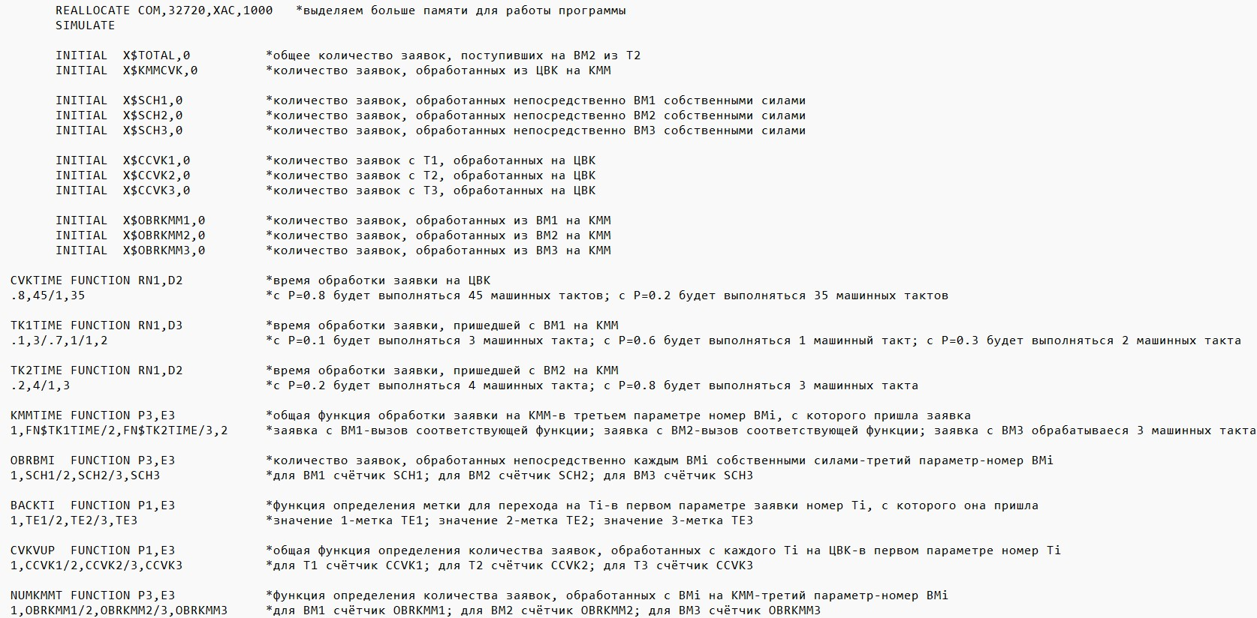

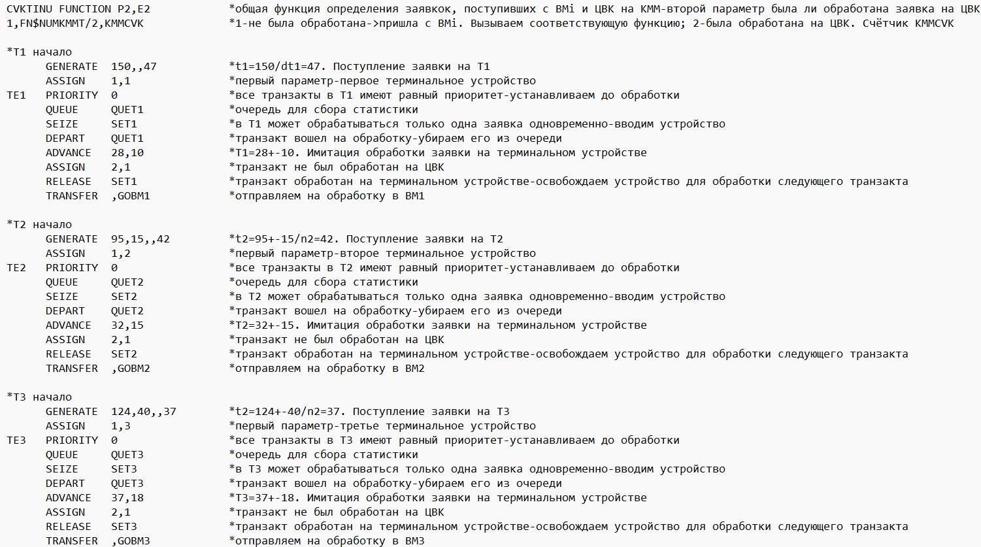

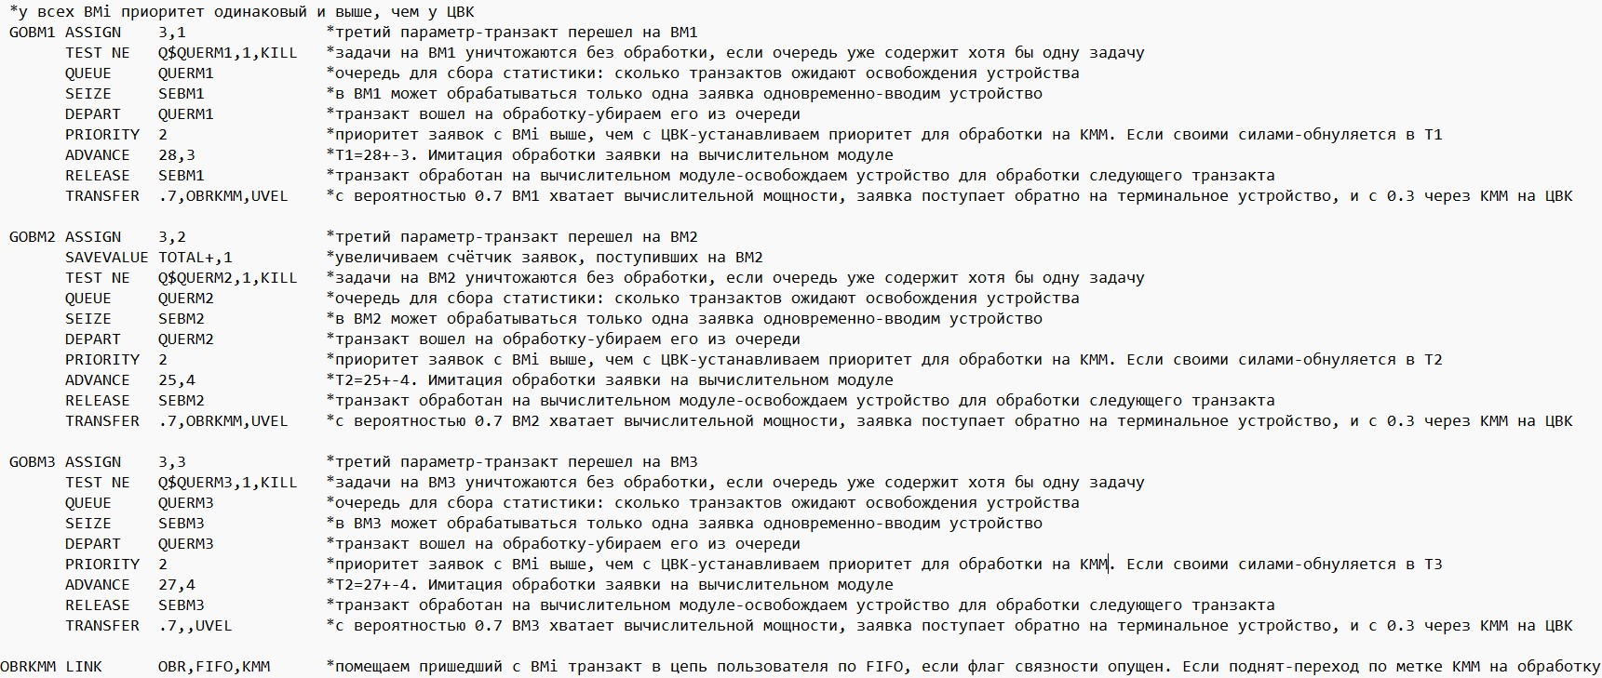

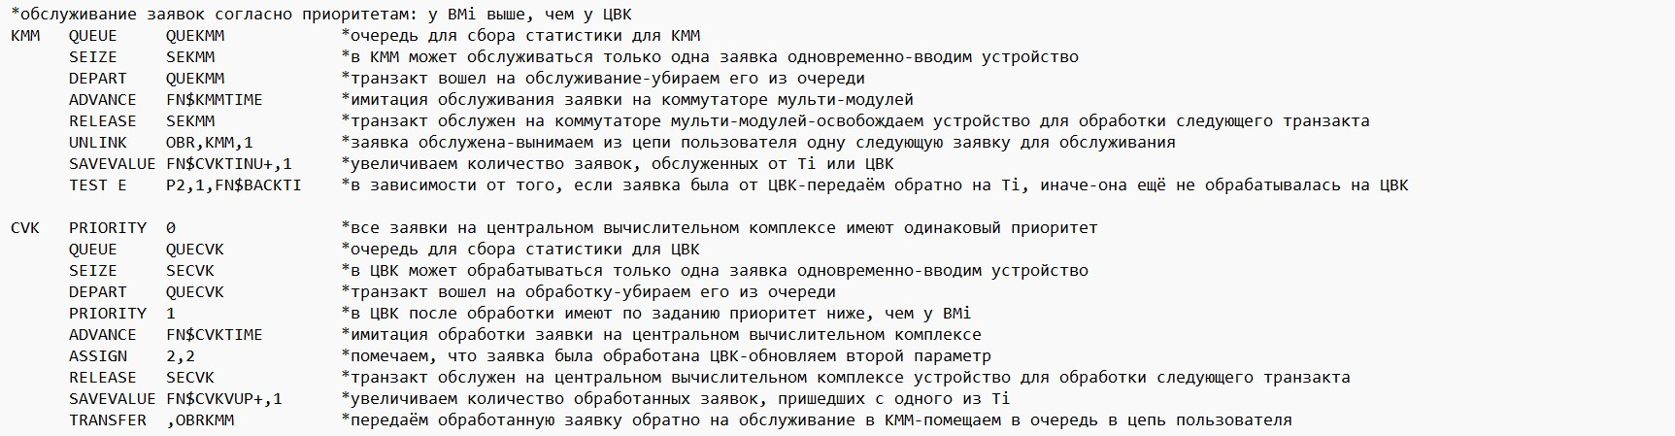

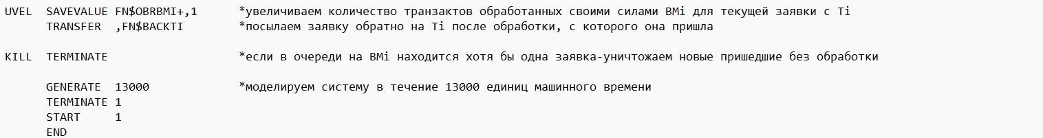

Результаты моделирования функционирования ВС

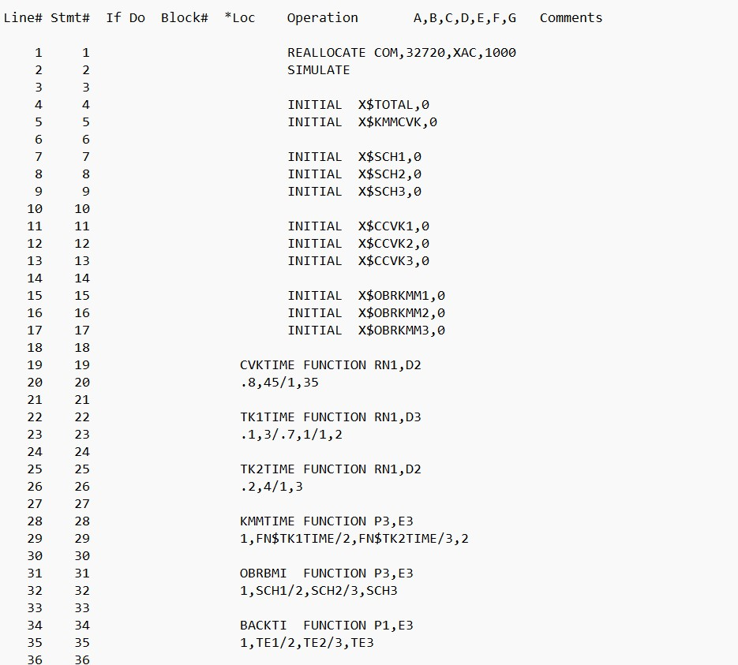
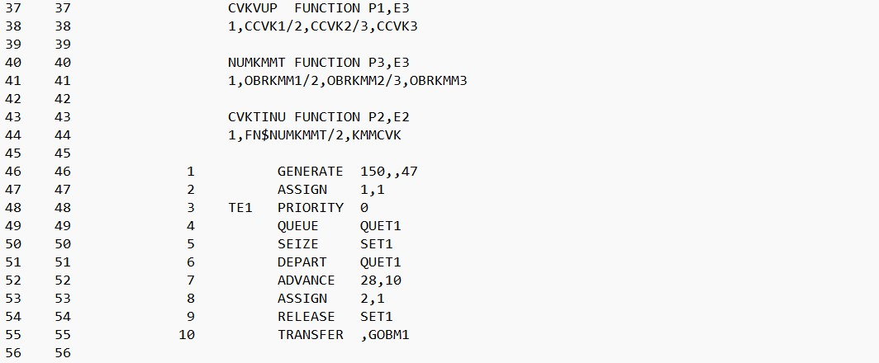
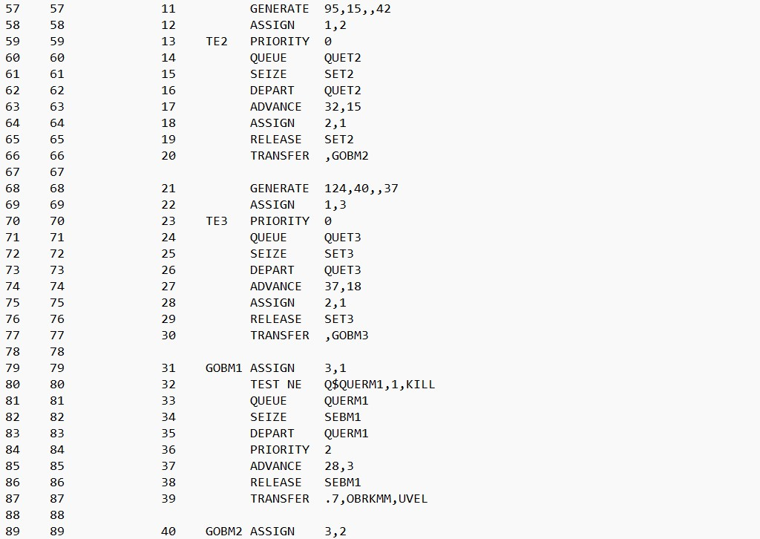

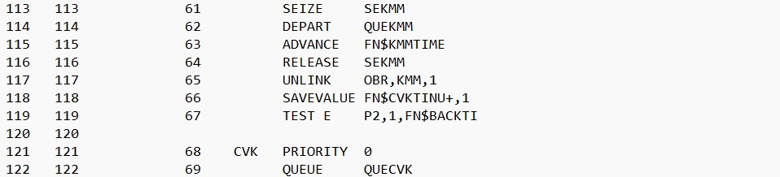
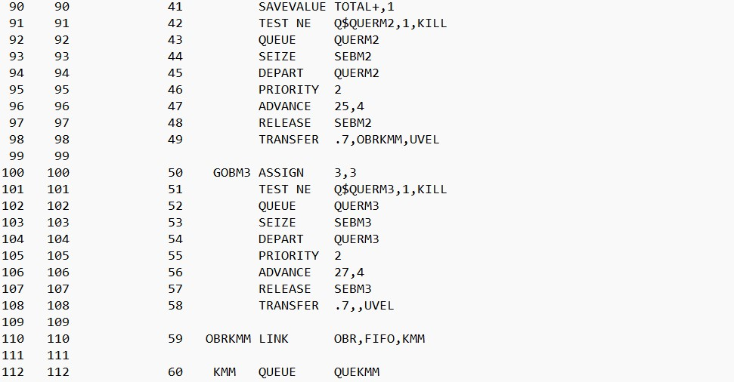

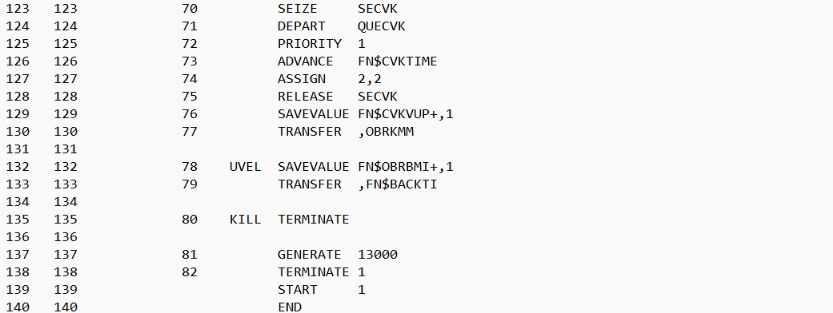

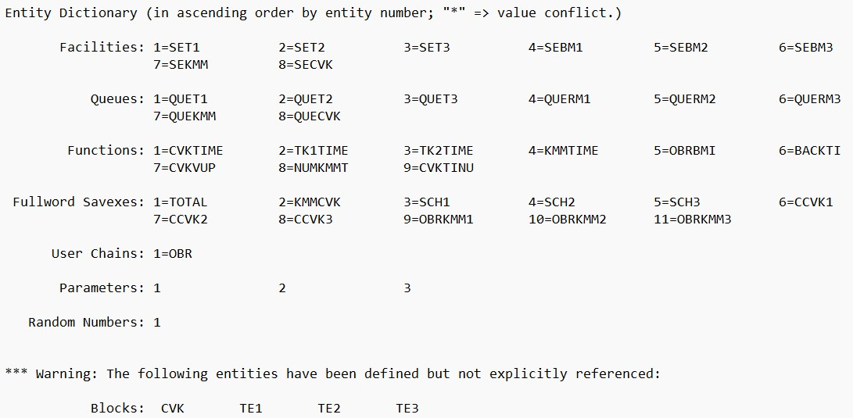
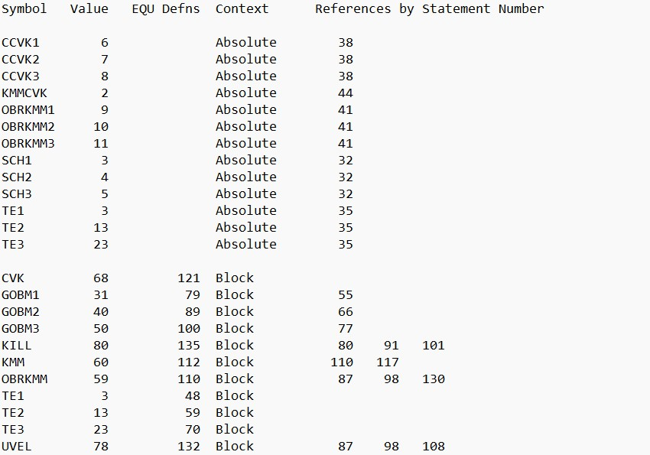
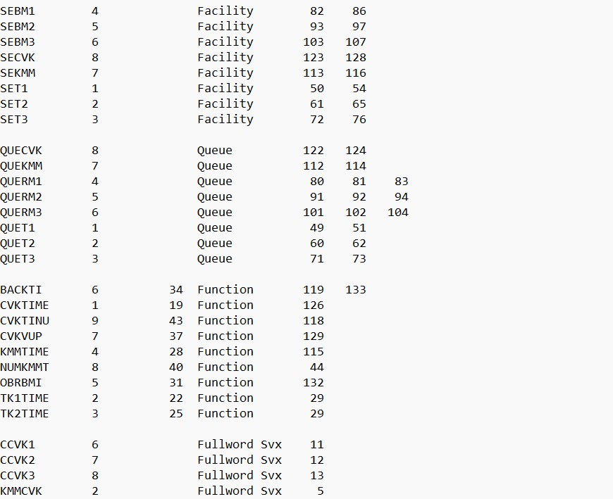
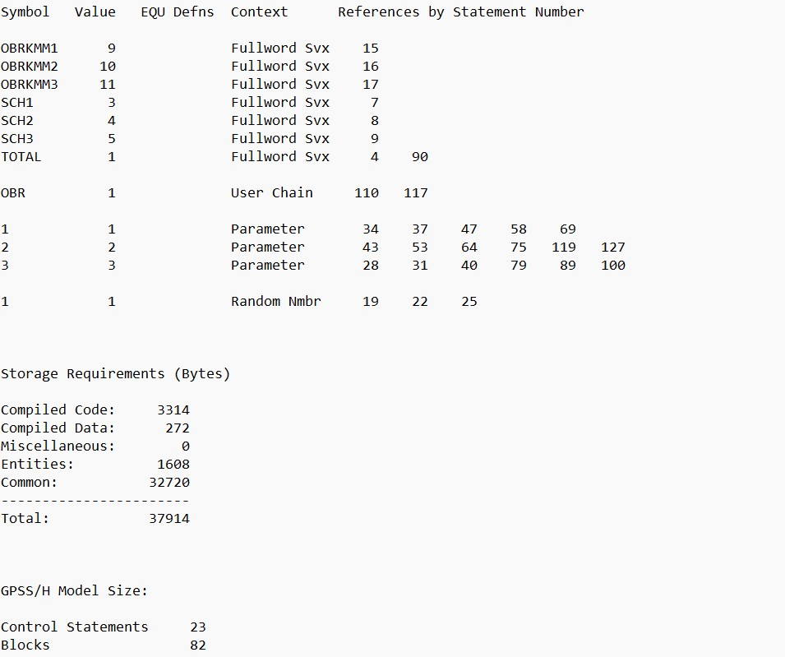
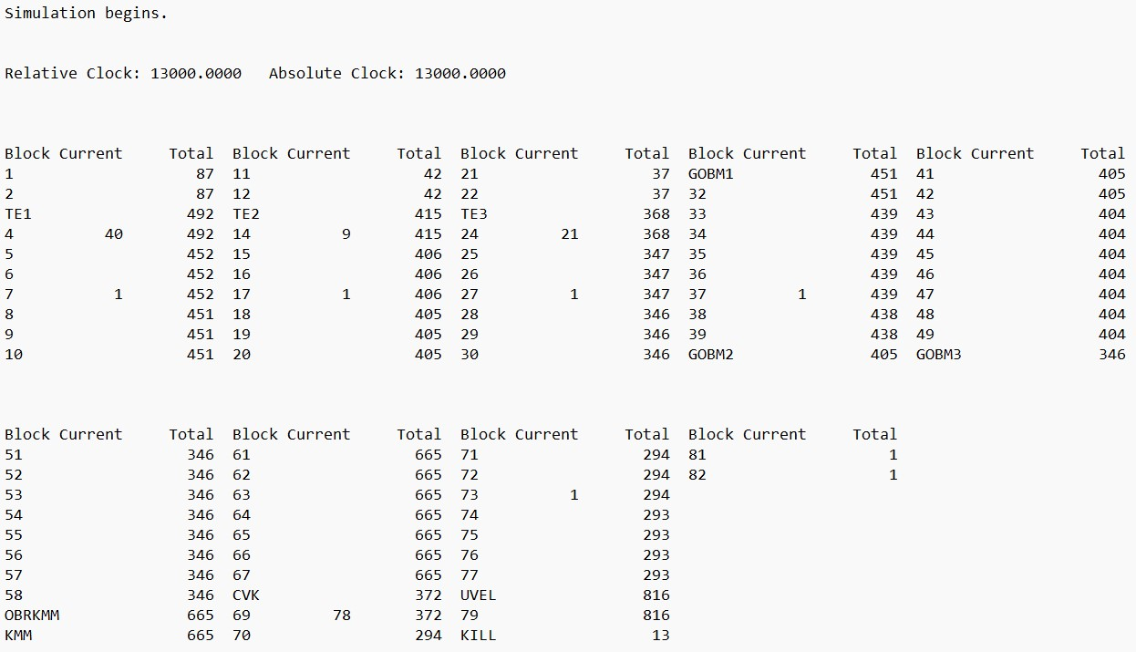
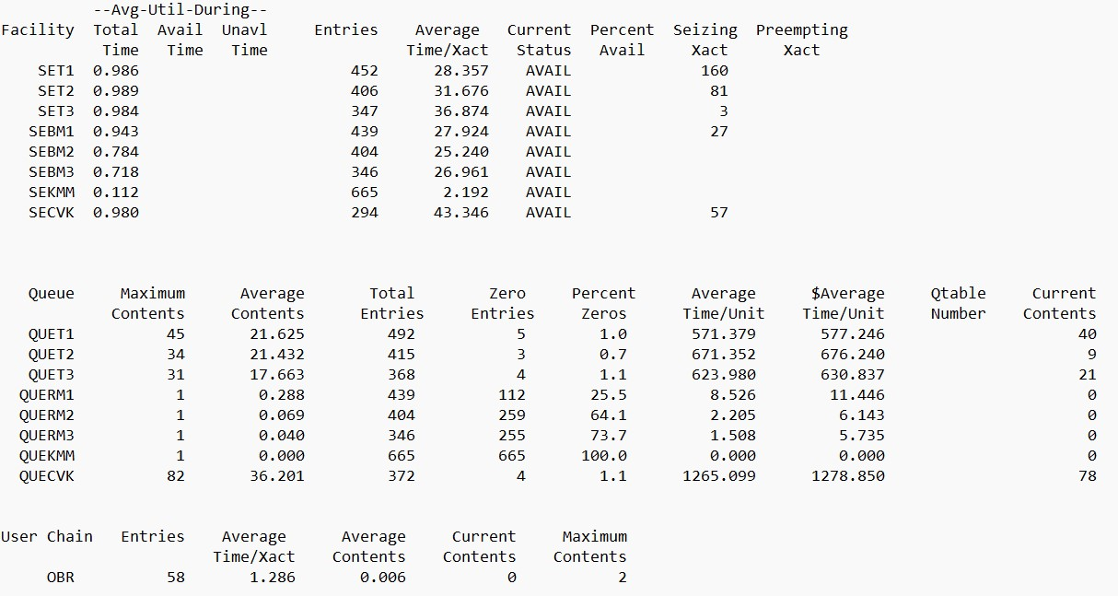
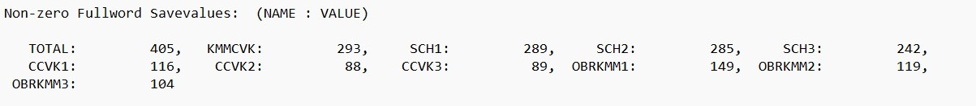
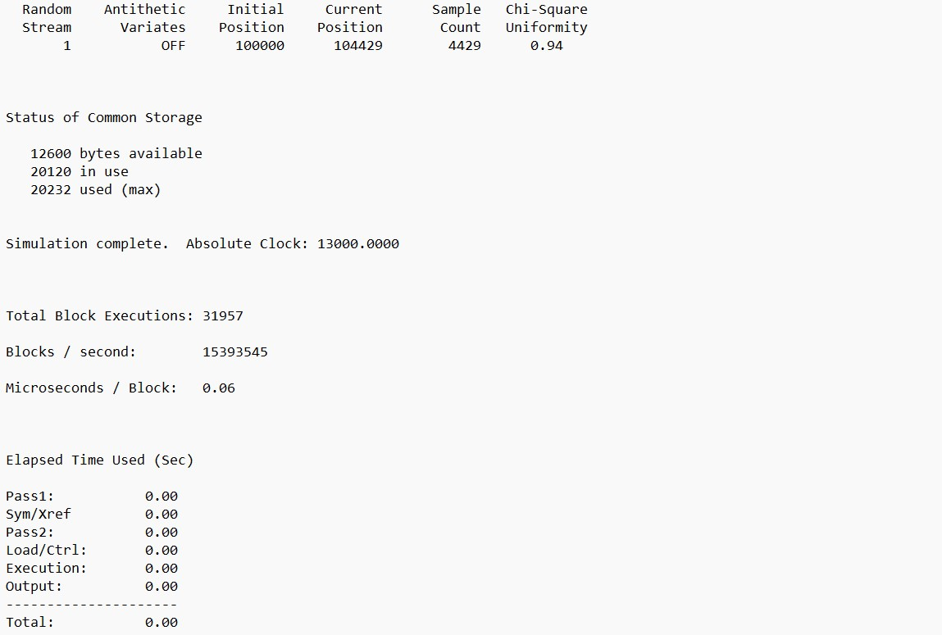

Анализ результатов моделирования функционирования ВС

Для определения количества заявок, обработанных на каждом BMi собственными силами, были использованы переменные X$SCH1, X$SCH2, X$SCH3. Также, для более подробного анализа адекватности имитационной модели, были введены переменные X$CCVK1, X$CCVK2, X$CCVK3, которые соответственно отображают количество обработанных заявок ЦВК, пришедших с каждого из ВMi. Для этой же цели рассматривались переменные X$OBRKMM1, X$OBRKMM2, X$OBRKMM3, X$KMMCVK, обозначающие количество обработанный заявок на KMM с BM1, BM2, BM3 и ЦВК соответственно. На конец моделирования переменные содержали следующие значения:
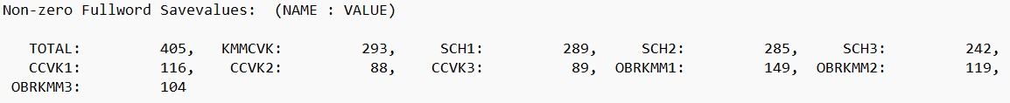
Рис.2 – Статистика по сохраняемым величинам на конец моделирования
Проанализируем соответственно эти переменные для получения некоторых показателей, полученных в статистике ниже:
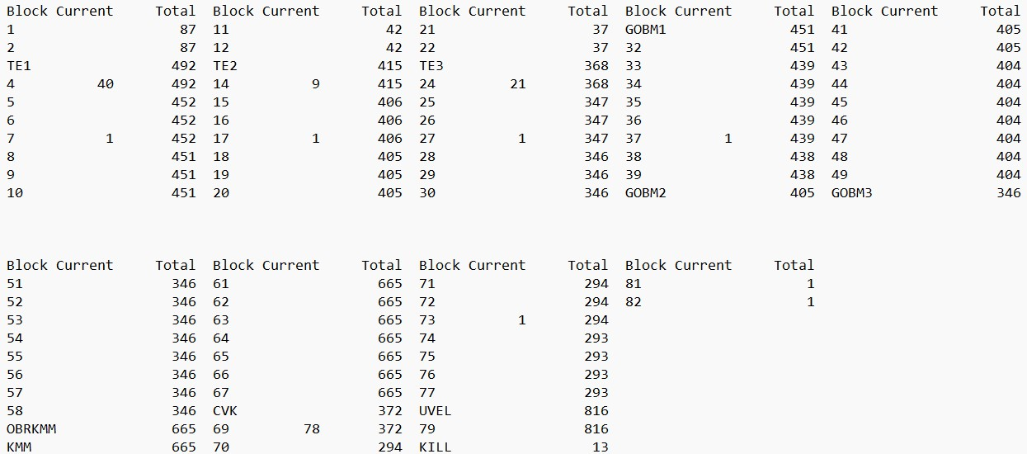
Рис.3 – Статистика по имитационной модели на конец моделирования
Как видно из статистики сохраняемых переменных, количество заявок, обслуженных на КММ с BM1=149, с BM2=119, с BM3=104. Все они поступили на обслуживание в ЦВК: 149+119+104=372 заявки, что совпало со значением Total в блоке CVK на рис.3. В свою очередь, по значениям величин CCVK1=116, CCVK2=88 и CCVK3=89, видно, что на ЦВК обслужено всего 116 заявок с ВМ1, 88 заявок с ВМ2 и 89 заявок с ВМ3. То есть всего: 116+88+89=293 заявки, что совпало со значением соответствующей переменной KMMCVK. Тогда осталось внутри блока CVK на момент окончания моделирования 79 заявок. При этом 149-116=33 с ВМ1, 119-88=31 c BM2 и 104-89=15 с BM3. Как видно из рис.3 78 заявок на момент окончания моделирования осталось в очереди на обработку и 1 заявка обрабатывается (совпало с вычисленным ранее аналитически значением 79).
Перейдем к анализу значений на каждом BMi. По рис.3 определяем, что всего через ВМ1, ВМ2 и ВМ3 прошло, удовлетворив условию задания 438, 404, 346 заявок соответственно. При этом мы выяснили, что своими обработано SCH1=289, SCH2=285, SCH3=242 заявки соответственной ВМ1, ВМ2 и ВМ3. Отсюда мы можем получить количество заявок, отправленных на КММ каждым ВМ. Для ВМ1: 438-289=149. Для ВМ2: 404-285=119. Для ВМ3: 346-242=104. Эти значения совпали соответственно со значениями сохраняемых величин OBRKMM1, OBRKMM2, OBRKMM3 на рис.2.
Рассмотрим далее, что примерно 70% заявок обрабатывалось собственными силами каждым ВМi, а 30% заявок уходили на обработку в ЦВК. Для ВМ1: обработалось собственными силами 289 заявок из 438 и 149 ушло на ЦВК. Итого, имеем (289*100)/438=66%≈70% и (149*100)/438=34%≈30%. Для ВМ2: обработалось собственными силами 285 заявок из 404 и 119 ушло на ЦВК. Итого, имеем (285*100)/404=70.5%≈70% и (119*100)/404=29.5%≈30%. Для ВМ3: обработалось собственными силами 242 заявки из 346 и 104 ушло на ЦВК. Итого, имеем (242*100)/346=69.9%≈70% и (104*100)/346=30.1%≈30%.
Сравним, сколько заявок уничтожились по условию: задачи, поступающие на ${BM}_{i}$, уничтожаются без обработки, если очередь к ${BM}_{i}$ уже содержит хотя бы одну задачу. По рис.3 из 451 заявки, пришедшей на ВМ1, прошло через это условие 439, при этом на момент окончания моделирования ещё 1 заявка остаётся в обработке. Из 405 заявок, пришедших на ВМ2, прошло через это условие 404. Все 346 пришедших на BM3 удовлетворили условию выше. Итого, из BM1 уничтожилось 451-439=12, из BM2 уничтожилась 405-404=1 заявка и из BM3 346-346=0 заявок. Всего, получается, блок KILL выполнили 12+1+0=13 заявок, что совпало со значением на рис.3.
Попытаемся получить общее количество транзактов, прошедших через T1, T2 и T3. Для каждого устройства оно складывается из количества, введённого каждым GENERATE, из количества заявок, обслуженных для него на ЦВК и количества заявок, обслуженных на соответствующем ВМi собственными силами. Тогда для T1 блок GENERATE создал 87 заявок. Собственными силами ВМ1 обслужилось и вернулось обратно на T1 SCH1=289 заявок, а обработано ЦВК и вернулось на Т1 CCVK1=116 заявок. Итого через T1 прошло 87+289+116=492 заявки, что совпало со значением на рис.3. Для T2 блок GENERATE создал 42 заявки. Собственными силами ВМ2 обслужилось и вернулось обратно на T2 SCH2=285 заявок, а обработано ЦВК и вернулось на Т2 CCVK2=88 заявок. Итого через T2 прошло 42+285+88=415 заявок, что совпало со значением на рис.3. Для T3 блок GENERATE создал 37 заявок. Собственными силами ВМ3 обслужилось и вернулось обратно на T3 SCH3=242 заявки, а обработано ЦВК и вернулось на Т3 CCVK3=89 заявок. Итого через T3 прошло 37+242+89=368 заявок, что совпало со значением на рис.3.
Далее сравним общее количество заявок, которое прошло через блок KMM. Оно получается из количества заявок, отправленных каждым ВМi и общего количества заявок, обработанных ЦВК, которое хранится в переменной KMMCVK=293. Итого, BM1 отправлено 149 заявок, ВМ2 отправлено 119 заявок, ВМ3 отправлено 104 заявки. Итого, на KMM поступило 149+119+104+293=665 заявок, что совпало со значением на рис.3.

Список литературы

1. О.М. Брехов, Г.А. Звонарева, А.В. Корнеенкова. Имитационное моделирование: Учеб. пособие. – М.: МАИ, 2015.-324 с.

2. Г. А. Звонарева, А.В. Корнеенкова. Моделирование мультикомпьютерной вычислительной системы. учебное пособие - М.: МАИ, 2023 (электронная версия).

3. Шрайбер Т.Дж. Моделирование на GPSS. Учеб. пособие. Издательство:
Машиностроение, 1980 – 592 c.

